职业卫生检测技术服务信息公开表
用人单位  名称 | 青岛泰睿思微电子有限公司
地理位置 | 青岛市即墨市服装工业园孔雀河三路56号
联系人 | 成伟
调查专业  技术人员名单 | 王佳、任忠豪 | 调查时间 | 2023.7.4 | 陪同人 | 成伟
采样专业  技术人员名单 | 王佳、任忠豪 | 采样时间 | 2023.7.4 | 陪同人 | 成伟
检测专业  技术人员名单 | / |  | 检测时间 | /
影像资料  （调查影像资料及采样影像资料） | 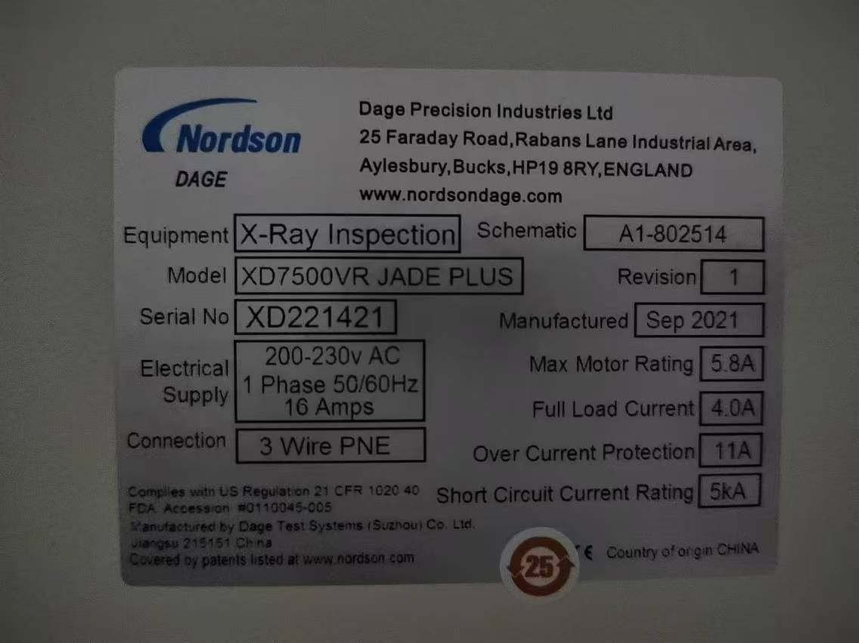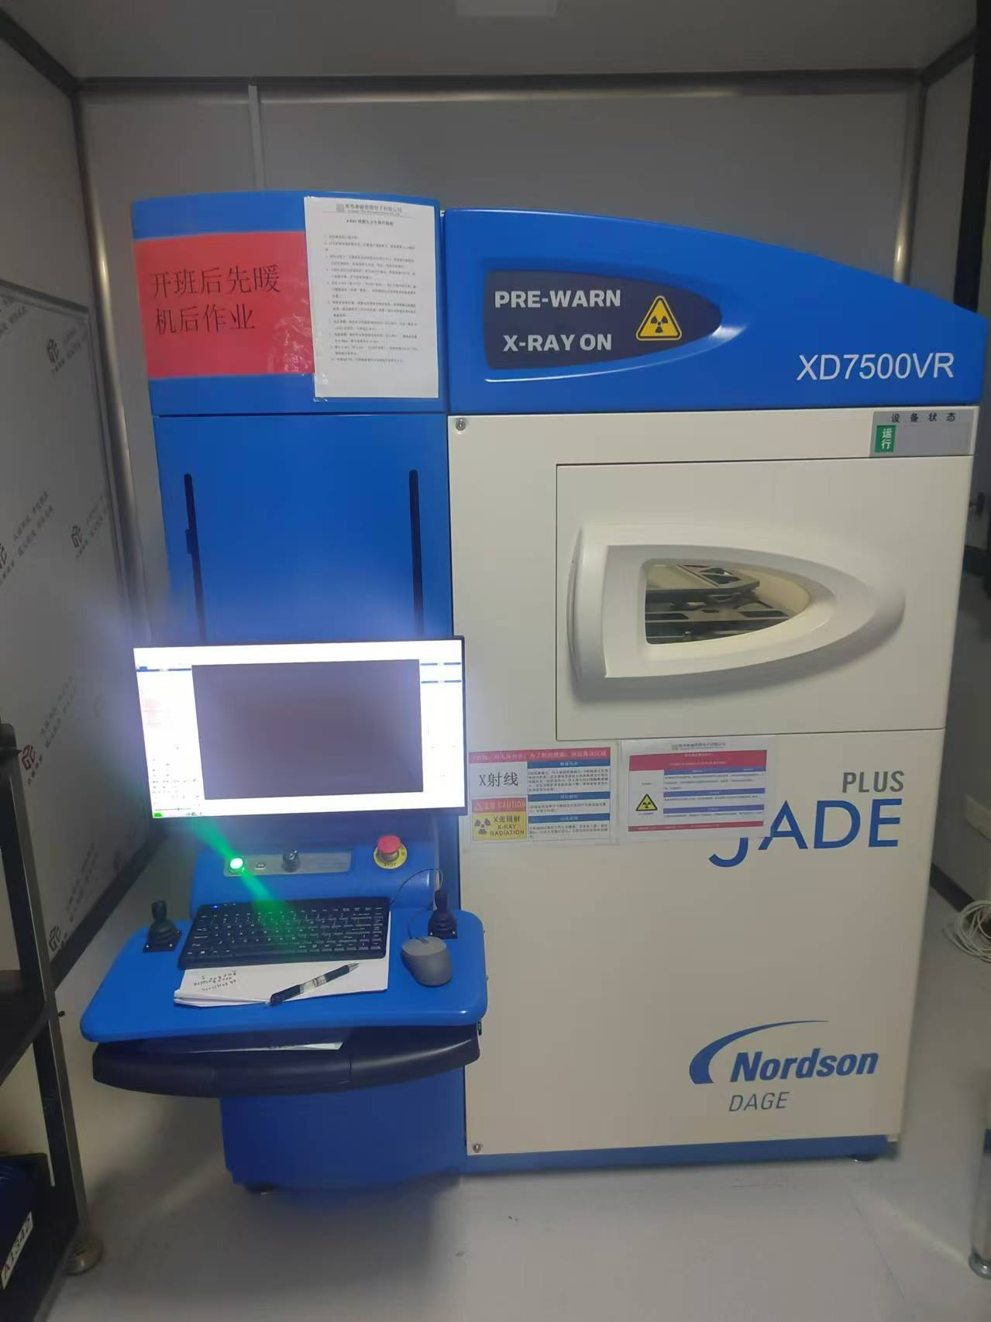
公示日期：2024.03.08

